БАШКОРТОСТАН РЕСПУБЛИКАһЫ  МИШКӘ РАЙОНЫ  МУНИЦИПАЛЬ РАЙОНЫНЫҢ  ОЛО ШАҘЫ АУЫЛ СОВЕТЫ  АУЫЛ БИЛӘМӘҺЕ  ХАКИМИӘТЕ  452345 Оло Шаҙы ауылы,Али Карнай урамы,7  Тел: 2-33-40 | 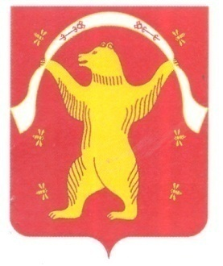 | РЕСПУБЛИКА БАШКОРТОСТАН  АДМИНИСТРАЦИЯ  СЕЛЬСКОГО ПОСЕЛЕНИЯ  БОЛЬШЕШАДИНСКИЙ СЕЛЬСОВЕТ  МУНИЦИПАЛЬНОГО РАЙОНА  МИШКИНСКИЙ РАЙОН  452345 д.Большие Шады,улица Али Карная,7  Тел:2-33-40
ҠАРАР ПОСТАНОВЛЕНИЕ

19 октябрь 2023 йыл № 66 19 октября 2023 года

О присвоении адреса объекту недвижимости

Руководствуясь Федеральным законом от 06.10.2013 года № 131-ФЗ «Об общих принципах организации местного самоуправления в Российской Федерации», Федеральным законом от 28.12.2013 года № 443-ФЗ « О федеральной информационной адресной системе и о внесении изменений в Федеральный закон «Об общих принципах организации местного самоуправления в Российской Федерации», Правилами присвоения, изменения и аннулирования адресов, утвержденным Постановлением Правительства Российской Федерации от 19 ноября 2014 года № 1221,
п о с т а н о в л я ю:

- Присвоить объектам адресации - земельному участку с условным кадастровым номером 02:39:070301:ЗУ1 площадью 156кв.м. адрес: Российская Федерация, Республика Башкортостан, муниципальный район Мишкинский район, сельское поселение Большешадинский сельсовет, деревня Малые Шады, улица Малошадинская, земельный участок 40 а.
- Разместить сведения об адресе объекта адресации в Государственном адресном реестре.
- Контроль за исполнением настоящего постановления оставляю за собой.

Глава сельского поселения: Р.К.Аллаяров

